ФАКУЛЬТЕТ | Информатика и системы управления
КАФЕДРА | Защита информации

ОТЧЕТ
о лабораторной работе № 6

«Линейные программы »

Выполнил | студент группы ИУ10-39 |  |  |  | И. Р. Портузенков
 | (группа) |  | (подпись) |  | (И.О. Фамилия)
Проверил | ассистент кафедры ИУ10 |  |  |  | М.А. Наткин
 |  |  | (подпись) |  | (И.О. Фамилия)

Содержание

Содержание
Постановка задачи 3
Теоретическая часть 3
Листинг программы 3
Результат работы программы 3
Список использованной литературы и материалов 4

Постановка задачи
В рамках лабораторной работы №6 требуется модифицировать программы, разработанные в предыдущих лабораторных работах (№1, №4, №5), организовав ввод данных из текстовых файлов и вывод результатов работы в текстовые файлы. Это позволит:
- Автоматизировать процесс тестирования программ
- Обеспечить воспроизводимость результатов
- Упростить обработку больших объемов данных
- Освоить практические навыки работы с файловыми операциями в Python

Теоретическая часть
Файловые операции в Python:
- Открытие файлов:
  - open(filename, mode) - основная функция для работы с файлами
  - Режимы работы: 'r' (чтение), 'w' (запись), 'a' (добавление)
  - Рекомендуется использовать менеджер контекста with
- Чтение данных:
  - read() - чтение всего файла
  - readline() - чтение одной строки
  - readlines() - чтение всех строк в список
  - Итерация по файлу: for line in file:
- Запись данных:
  - write(string) - запись строки в файл
  - writelines(list) - запись списка строк
- Форматирование вывода:
  - Использование f-строк или str.format()
  - Контроль формата чисел: {value:.2f}

Алгоритм работы
1. Подготовка входных данных:
- Создается файл input.txt с входными данными для всех лабораторных работ
- Данные располагаются в строгом порядке:
  - Строка 1: угол в радианах для lab1
  - Строка 2: длина массива для lab4
  - Строка 3: граница a для lab4
  - Строка 4: граница b для lab4
  - Строка 5: размер матрицы для lab5
2. Запуск программы:
- Выполняется файл main.py
- Создается/очищается выходной файл output.txt
- Последовательно импортируются и выполняются модули lab1, lab4, lab5
3. Выполнение lab1:
- Чтение первой строки из input.txt (значение угла)
- Вычисление двух тригонометрических выражений
- Запись результатов в output.txt с заголовком "Лабораторная работа 1"
4. Выполнение lab4:
- Чтение строк 2-4 из input.txt (параметры массива)
- Генерация массива случайных чисел
- Поиск максимального элемента
- Вычисление суммы элементов до последнего положительного
- Сжатие массива путем удаления элементов в интервале [a,b]
- Запись результатов в output.txt с заголовком "Лабораторная работа 4"
5. Выполнение lab5:
- Чтение пятой строки из input.txt (размер матрицы)
- Генерация квадратной матрицы случайных чисел
- Вычисление суммы столбцов без отрицательных элементов
- Нахождение минимума среди сумм модулей диагоналей
- Запись результатов в output.txt с заголовком "Лабораторная работа 5"
6. Завершение работы:
- Все файлы автоматически закрываются благодаря использованию менеджера контекста with
- Выводится сообщение об успешном выполнении

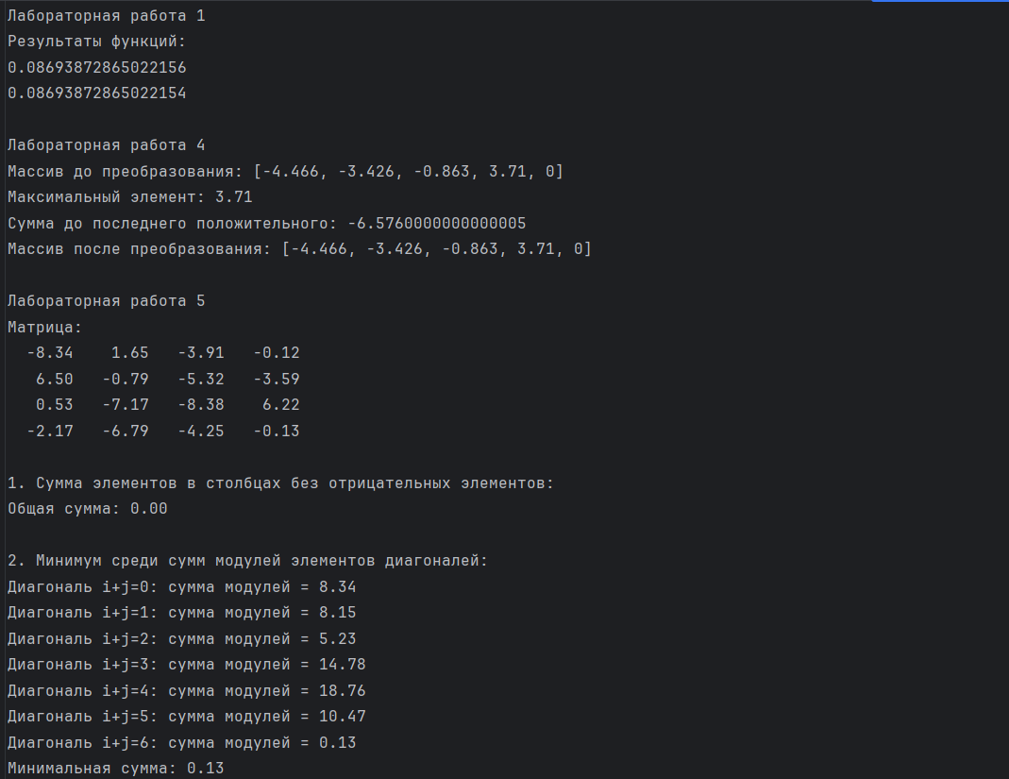
Листинг программы
Листинг программы представлен на GitHub
https://github.com/Ava-Khan/BMSTU_Python_PortuzenkovIR

Результат работы программы
Создаётся новый файл output.txt, содержащий результат выполнений всех работ

Список использованной литературы и материалов
- Иванова Г.С. Основы программирования: учебник для вузов. – 4-е изд., стер. – М: изд-во МГТУ им. Н.Э. Баумана, 2007. – 416 с.: ил. (Сер. «Информатика
в техническом университете».)
- Брюс М. Ван Хорн II, Куан Нгуен. PyCharm: профессиональная работа
на Python / пер. с англ. И.Л. Люско. – М.:ДМК Пресс, 2024. – 618 с.: ил.
- Welcome to python.org. — Текст : электронный // The official home of the Python Programming Language : [сайт]. — URL: https://www.python.org/
- Git. — Текст : электронный // Git : [сайт]. — URL: https://git-scm.com/
- GitHub. — Текст : электронный // GitHub : [сайт]. — URL: https://github.com/
- PyCharm: The only Python IDE you need. — Текст : электронный // JetBrains: Essential tools for software developers and teams : [сайт]. — URL: https://www.jetbrains.com/pycharm/

